 | ISTITUTO STATALE D’ISTRUZIONE SECONDARIA SUPERIORE  “G. B. NOVELLI ”  Liceo delle Scienze Umane – Liceo Economico Sociale −Liceo Linguistico  Istituto Professionale Abbigliamento e Moda – Istituto Professionale Industria e Artigianato per il made in Italy (Tessile-Abbigliamento)  Istituto Professionale Servizi socio-sanitari – Istituto Professionale Servizi per la sanita' e l'assistenza sociale  Istituto Professionale Servizi per l’Enogastronomia e l’ospitalità alberghiera – Istituto Professionale Enogastronomia e ospitalità alberghiera  Via G.B. Novelli, N° 1 81025 MARCIANISE (CE)  Codice Fiscale : 80102490614 – Distretto Scolastico n° 14  Segr. Tel :0823-511909 – Fax 0823-511834 Vicedirigenza Tel :0823-580019  Tel Dirigente Scolastico : 0823-511863  E-mail : ceis01100n@istruzione.it E-mail certificata (PEC) : ceis01100n@pec.istruzione.it  Sito Web : www.istitutonovelli.it | 

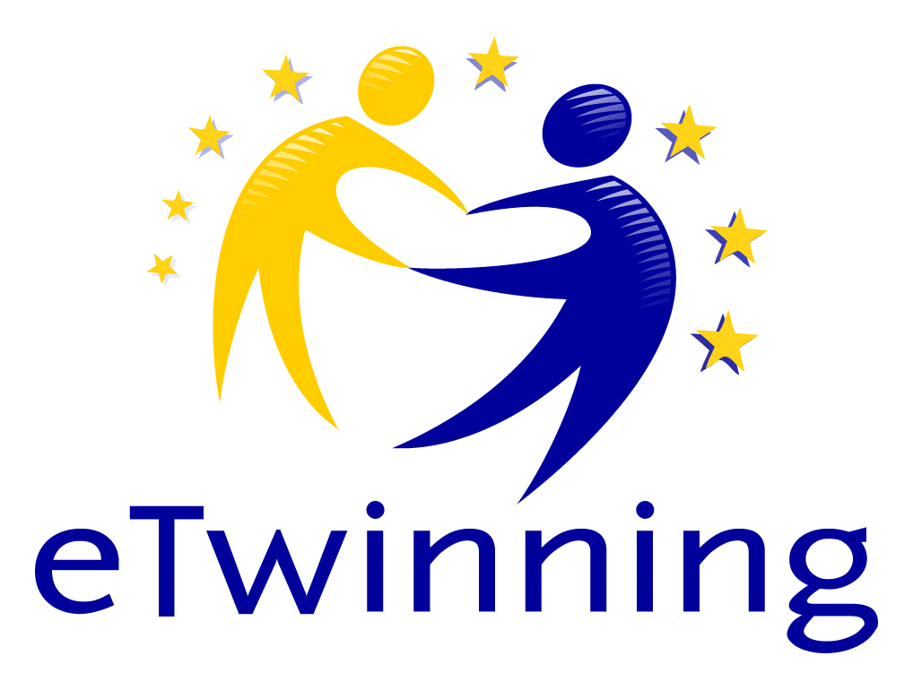

Al Dirigente Scolastico del ISISS G.B.Novelli

DICHIARAZIONE DI LIBERATORIA D’IMMAGINE
La classe ____indirizzo ___________________durante l’anno scolastico ___/___ partecipa ad un progetto eTwinning, titolo "_______________________________________________________________________",
eTwinning è una piattaforma europea di docenti che lavorano in partnership, dove alunni e insegnanti interagiscono e raccontano le proprie esperienze alle altre scuole in gemellaggio, usando strumenti multimediali. Per poter sfruttare tutte le potenzialità della piattaforma e offrire agli studenti la piena esperienza dello scambio virtuale, si chiede ai genitori di firmare la liberatoria d’immagine in base alla normativa vigente prevista dal Dlg 101/2018 che avrà validità per l’intera durata delle attività previste.

Il/la sottoscritto/a _________________________________________________________________
padre madre tutore dell’alunno_____________________________________________
iscritto/a e frequentante la Scuola ISISS G.B.Novelli
classe_________sez._________

DICHIARA
di acconsentire
di non acconsentire
alle eventuali riprese video/sonore e fotografiche del___ propri__ figli__ che verranno effettuate nell’ambito delle attività didattiche da parte delle insegnanti responsabili delle attività in Progetto dell’Istituto, e di prestare il proprio consenso all’utilizzo/pubblicazione delle suddette riprese/foto con scopo esclusivamente didattico-formativo e di documentazione sulla piattaforma eTwinning, e su tutti gli strumenti online dei quali ci si avvale per l'ottimale svolgimento dei progetti e la loro diffusione in ambito educativo (pubblicazione su siti dedicati, documentazione, convegni, seminari, premiazioni ed altro).

__l__ sottoscritt__ dichiara, inoltre, di non avere nulla a pretendere per le riprese/foto del__ propri__ figli__ nei tempi e nelle modalità sopra indicate.
La presente autorizzazione non consente l'uso dell’immagine in contesti che pregiudichino la dignità personale del minore e comunque per uso e/o fini diversi da quelli sopra indicati.

Luogo e data ________________ firma _____________________________

firma _____________________________

firma tutore dell'allievo _____________________

